波浪与防波堤相互作用实验

一、实验目的
防波堤是港口水工建筑物的重要组成部分，能够有效的防御波浪的港区的侵袭，在港工建筑物逐步进入深水区域时，传统意义上的防波堤因其造价较高、技术复杂、施工困难等已不能适应深水港发展的要求，且传统意义上的防波堤在水体交换、环境保护等方面有所欠缺，港口工程结构型式正逐步向透空式结构、消能式结构及多功能型结构方向发展。但是现有的透空式防波堤结构相对复杂，造价较高，且消浪效果不佳。而且外海施工条件恶劣，迫切需要一种施工简单，施工周期短，安装、拆卸方便，且消浪效果好的新型防波堤结构。

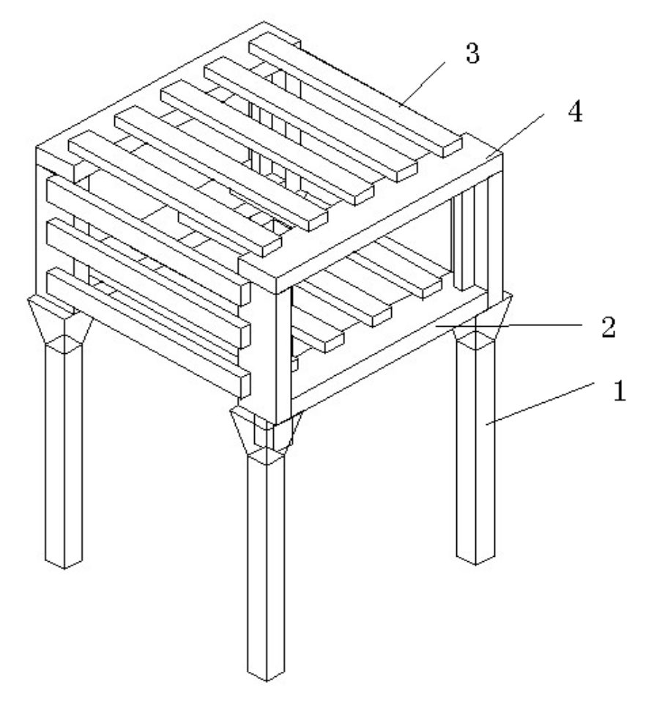
图1 新型透空式双层板型防波堤
- 支撑桩，2-下横梁，3-预制板，4-上横梁）

本实验针对一种新型透空式双层板型防波堤（见图1）的消波性能进行研究。该防波堤施工成本低廉，利用预制的小型钢筋混凝土构件，在海上现场装配成相互锁扣的框架，因而施工方便、安全，海上施工工期缩短，适用于软土地基，并且能实现内港与外港之间海水的循环。本实验的目的是，根据不同的波浪参数，得出防波堤的相对波高、相对水深及相对预制板间隙与透射系数的关系，验证此种型式的防波堤有效性和安全性，为在实际工程中的使用提供参考。
二、实验内容
实验内容主要是对防波堤的透射系数和反射系数进行分析。
透射系数是指透射波与入射波的波高比值：
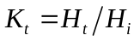
式中：H_{i}为堤前入射波高，H_{t}为堤后透射波高。
反射系数是值反射波与入射波的波高比值：
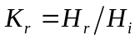
式中：H_{i}为堤前入射波高，H_{r}为反射波高。

三、实验装置及仪器设备
（1）造波系统及水槽（金盆岭校区港航中心港工厅）
波浪水槽长×宽×高=45m×0.5m×0.8m，最低工作水深0.2m，最高工作水深0.6m，模型布置在水槽中心位置。造波机后侧设有直立式消能网，水槽的另一端设有消能坡，以消除波浪反射影响。
（2）防波堤模型
根据《波浪模型试验规程》JTJ/J234-2001，依重力相似准则设计正态模型，根据试验室内波浪槽尺度及防波堤尺寸、水深、波浪要素和试验仪器测量精度，本模型采用几何比尺为1:10。模型高度0.4m，顺水流方向长度B=1m，宽与水槽宽度相同为0.5m，模型上下板间距S=0.1m，单个预制板：长×宽×厚=0.5×0.05×0.01m，预制板之间的间隙可调，调动范围为0.01~0.03m，由上下板及前后板组成的消浪室，其上下位置可变动。

（3）浪高仪布置

为避免模型处受到造波机二次反射波浪影响，模型放置在距离造波板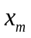处，模型顺水流方向的宽度B为1m，板间距S可调。共布置1#-5#共5个浪高仪，浪高仪布置如图2所示。1#、2#和3#浪高仪布置在模型迎浪侧，其中3#浪高仪位于模型前处，1#和2#浪高仪的间距为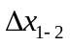，2#和3#浪高仪的间距为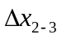；4#和5#浪高仪布置在模型的后面，其中4#浪高仪位于模型后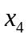处，4#和5#浪高仪的间距为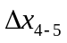。

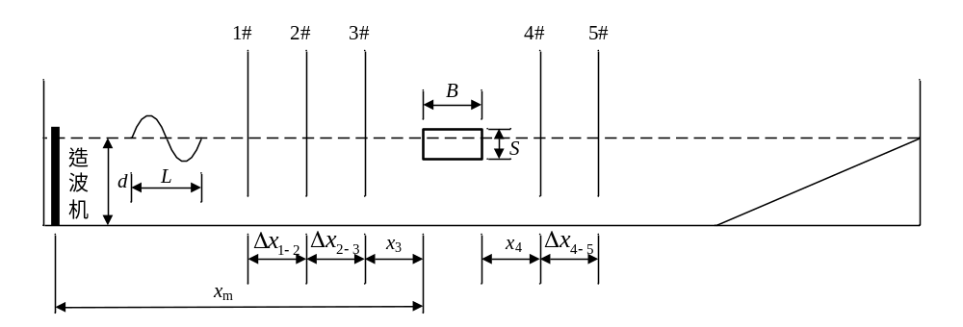
图2 实验布置图

四、实验方案
4.1 试验波浪参数
实验采用规则波进行，首先调节好防波堤上下板间距，往水槽放水，测出预制板间隙、模型入水深度，模型水面以上高度，以保证模型顶面极少产生越浪。模型安装完毕后，使用造波机造波，记录好试验波浪参数，选取新的造波参数（波高H、波周期T），重新开始实验，至少进行5组试验，见表1。

表1 试验参数
试验组次 | 水深  d（m） | 波高  H（m） | 波周期  T（s） | 预制板间隙j（m） | 上下板间距  S（m） | 模型入水深度  q（m）
1
2
3
4
5
如果时间允许，可改变水深或上下板间距进一步开展实验。实验完毕后，对模型参数及试验波况参数根据比尺关系进行换算，将其换算为原型参数，见表2。

表2 原型与模型对照表
参数 | 模型 | 原型
宽度(m)
高度(m)
预制板间隙(m)
上下板间距(m)
防波堤入水深度(m)
防波堤水面以上高度(m)
波高(m)
波周期(s)
波长(m)
4.2 实验数据分析方法
试验中通过5个浪高仪分别同步记录了堤前及堤后的波面过程数据。对模型前的1#、2#和3#测点的波面数据，选取其中不同的两点，应用Goda的两点法（见附录），分离出模型前的入射波高和反射波高，然后平均求得最后的入射波高和反射波高，并计算透射系数和反射系数；对模型后的3#与4#测点的波面数据，同样应用两点法，分离出模型后的透射波高，以消除水槽尾端消能网的反射影响，从而可更为准确地确定模型的反射系数和透射系数。要求同学们根据附件（Goda两点法计算波浪反射系数）的原理，计算出反射系数和透射系数。根据波浪参数，分析透射系数、堤前反射系数随相对板宽、相对板间距、相对水深和波陡等参数变化的关系。

4.3 实验步骤
- 确定浪高仪测点位置，测出、、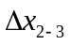、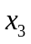、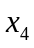、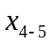等坐标值；
- 测定防波堤上下板间距，往水槽放水，测出水深、模型入水深度、模型水面以上高度；
- 启动造波机程序，开始造波；
- 启动数据采集软件，通过各浪高仪记录下各测点波面数据，用照相机记录下实验现象；
- Goda两点法FORTRAN程序计算反射系数、透射系数，绘制相关曲线；
- 撰写实验报告。

五、实验报告
实验报告应该包括如下几部分：
- 实验目的和意义
- 实验概述（包括实验地点，实验设备，实验仪器，实验布置描述包括造波机位置、消浪设施、浪高仪布置等，绘制出实验布置图，给出浪高仪坐标位置表）
- 实验内容和步骤（具体的实验步骤，每个步骤测量过程和内容描述）
- 实验现象描述（波浪在防波堤前、防波堤中、防波堤后的现象描述）
- 实验数据分析（计算透、反射系数，并分析透射系数和反射系数随相对板宽B/L、相对板间距S/L、相对水深d/L和波陡H/L等参数变化的关系，绘制相关的关系曲线；并将模型参数及试验波况参数根据比尺关系进行换算，将其换算为原型参数）

表3 透射系数、反射系数计算
波高（m） | 周期（s） | 波长（m） | 波陡 | 相对水深 | 相对板宽 | 相对板间距 | 透射系数

- 实验结论（实验总结，主要的实验结论）
- 实验收获与体会
实验图表应该规范。绘图要有图号、图名。图内应标明设备的名称、浪高仪的距离等详细信息。坐标轴应有名称和单位。表格应有表号和表名，不要忘记写单位。公式应该分别编号。
六、实验要求
- 各小组根据本实验指导书自行设计方案（设计表1～表3），于实验当天上交。
- 实验前先预习，实验前每人登录网络教学平台提交预习报告，无预习报告的实验成绩为零，实验前抽查实验预习效果；实验时每人带上一份实验指导书；
实验预习报告的组成：1）谈谈你所了解的防波堤？2）查阅文献回答问题1和问题2。
问题1：查阅相关资料简述传统型式防波堤和新型透空式防波堤的优缺点？
问题2：查阅相关资料，选择一种防波堤解释其消浪机理？
- 实验时每组带一个照相机和一个U盘；
- 实验报告必须要有实验照片，报告中无照片或用其他组实验照片的，实验成绩不及格；
- 实验完成后，原始数据必须要有指导老师的签字，否则实验成绩为零。
- 本实验指导书只作为参考，实验报告以实际做实验的情况来写。
附主要参考文献：
- 殷伟，卢学军，储标，刘映辉，呼萸俊. 多个波高仪实现两点法分离合成波浪. 港工技术，2007(4)：4-6
- 唐琰林. 双层水平板型透空式防波堤消波性能研究. 大连理工大学硕士学位论文, 2006
- 王国玉. 特种防波堤结构型式及水动力特性研究. 大连理工大学博士学位论文, 2005
- 何军. 特种板式防波堤消浪及波压力特性研究. 长沙理工大学硕士学位论文, 2009.
附 Goda两点法计算波浪反射系数

